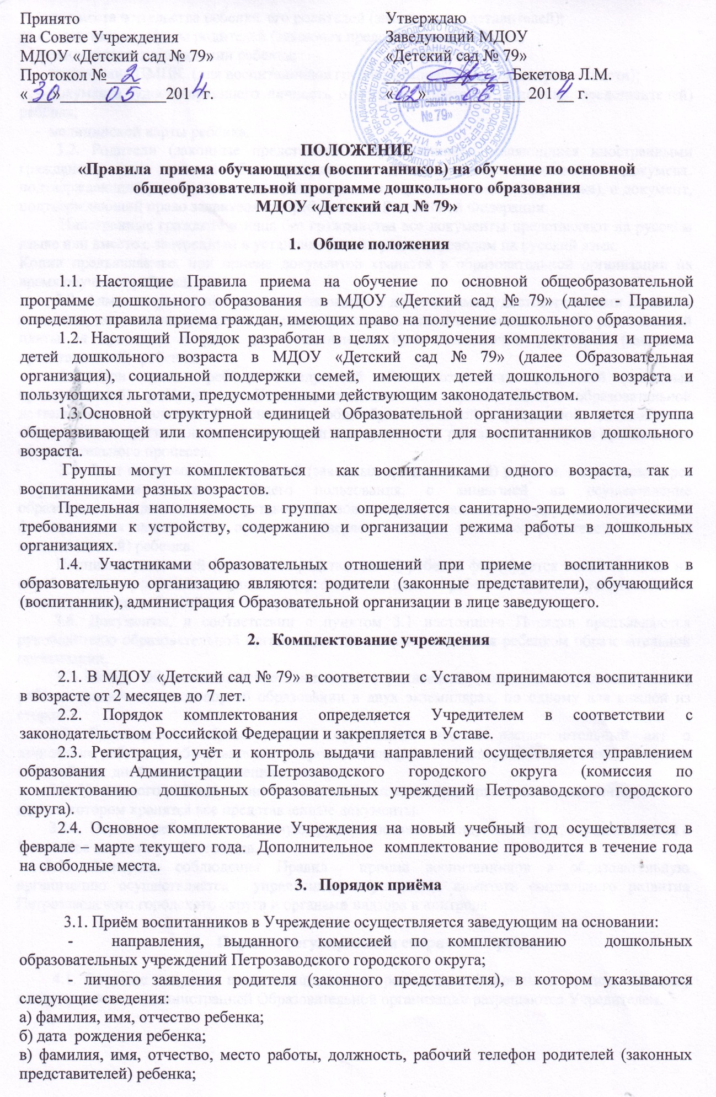

г) адрес места жительства ребенка, его родителей (законных представителей);
д) контактные телефоны родителей (законных представителей) ребенка;
- свидетельства о рождении ребёнка;
- заключение ПМПК (для воспитанников группы компенсирующей направленности);
- документа, удостоверяющего личность одного из родителей (законных представителей) ребёнка;
- медицинской карты ребёнка.
3.2. Родители (законные представители) воспитанников, являющихся иностранными гражданами или лицами без гражданства, дополнительно предъявляют документ, подтверждающий родство заявителя (или законность представления прав ребенка), и документ, подтверждающий право заявителя на пребывание в Российской Федерации.
Иностранные граждане и лица без гражданства все документы представляют на русском языке или вместе с заверенным в установленном порядке переводом на русский язык.
Копии предъявляемых при приеме документов хранятся в образовательной организации на время обучения ребенка.
3.3. Администрация при приеме знакомится с документами, удостоверяющими личность заявителя, документами, определяющими право на льготы и компенсации части родительской платы за присмотр и уход для установления прав полномочий родителей (законных представителей) ребенка.
3.4. При приёме ребёнка заведующий обязан ознакомить родителей (законных представителей) ребёнка с Уставом, лицензией на право ведения образовательной деятельности, реализуемой основной общеобразовательной программой дошкольного образования и другими локальными актами и документами, регламентирующими организацию образовательного процесса.
3.5. Факт ознакомления родителей (законных представителей) ребенка, в том числе через информационные системы общего пользования, с лицензией на осуществление образовательной деятельности, уставом образовательной организации и другими документами фиксируется в заявлении о приеме и заверяется личной подписью родителей (законных представителей) ребенка.
Подписью родителей (законных представителей) ребенка фиксируется также согласие на обработку их персональных данных и персональных данных ребенка в порядке, установленном законодательством Российской Федерации.
3.6. Документы, в соответствии с пунктом 3.1 настоящего Порядка предъявляются руководителю образовательной организации до начала посещения ребенком образовательной организации.
3.7. Между Образовательной организацией и родителями (законными представителями) ребёнка заключается договор об образовании в двух экземплярах, по одному для каждой из сторон.
3.8. Руководитель образовательной организации издает распорядительный акт о зачислении ребенка в образовательную организацию (далее - распорядительный акт) в течение трех рабочих дней после заключения договора.
3.9. На каждого ребенка, зачисленного в образовательную организацию, заводится личное дело, в котором хранятся все представленные документы.
3.10. Перевод ребенка в возрастную группу, соответствующую возрасту, осуществляется с 1 сентября каждого учебного года.
3.11. Контроль соблюдения Правил приема воспитанников в образовательную организацию осуществляется управлением образования комитета социального развития Петрозаводского городского округа и органами надзора и контроля.

- Порядок регулирования спорных вопросов

4.1. Спорные вопросы, возникающие между родителями (законными представителями) воспитанников и администрацией Образовательной организации разрешаются Учредителем.

Заведующему МДОУ «Детский сад № 79»
Бекетовой Ларисе Михайловне от _________________________________
_________________________________
(Ф.И.О. полностью)
________________________________________
домашний адрес
________________________________________
телефон
ЗАЯВЛЕНИЕ
Прошу зачислить моего ребёнка ___________________________________________
(фамилия, имя отчество ребёнка, дата рождения)
в число воспитанников МДОУ «Детский сад № 79».
Группа _________________________ с ___________________________________________
(дата, год приёма)
№ свидетельства о рождении ______________________________________________________
Фамилия, имя, отчество мамы, место работы, должность, рабочий телефон:
________________________________________________________________________________________________________________________________________________________________
Фамилия, имя, отчество папы, место работы, должность, рабочий телефон:
________________________________________________________________________________________________________________________________________________________________

С лицензией и Уставом МДОУ «Детский сад № 79»
ОЗНАКОМЛЕН (А) __________________________

Дата _____________________ Подпись ________________

